Nieuw product van PÖTTINGER: de veelzijdige silage-additief tank LIQUIDO F

Gelijkmatige toepassing van de bacteriële oplossing voor hoogwaardig kuilvoer
LIQUIDO F is de naam van de nieuw ontwikkelde en veelzijdig inzetbare frontsilage-tank van PÖTTINGER. Hij is merkonafhankelijk en flexibel inzetbaar in combinatie met verschillende opraapwagens en balenpersen. De sproeibalk is tussen de pick-up en de rotor geplaatst. Daar brengt hij de melkzuurbacteriën direct en homogeen op de voerstroom aan voor de productie van hoogwaardige silage. De dosering wordt aangepast aan de hoeveelheid voer en de eisen van het landbouwbedrijf.
Bovendien kan de LIQUIDO F worden gebruikt als frontbumper of frontgewicht. Dit meervoudige gebruik maakt langere inzeturen mogelijk en daarmee een maximale, economische benutting van het combi-apparaat.
Twee series voor verschillende eisen
De additiefmiddelentank is verkrijgbaar in twee varianten: LIQUIDO F 2000 en LIQUIDO F 3000. De eerste heeft een doseerhoeveelheid van 40 l/u tot 245 l/u, bij het premiummodel kan het debiet dankzij de twee extra sproeiers worden uitgebreid tot 470 l/u.
Een digitale doorstroomsensor meet het actuele debiet in liters per uur. Met de + 10 % / - 10 %-toets kan het debiet heel eenvoudig worden aangepast.
Bij de LIQUIDO F 3000 regelt de doorstroomsensor automatisch de dosering op basis van de ingestelde hoeveelheid en de actuele omstandigheden. Indien nodig schakelt hij zelfstandig de twee extra sproeiers in.
Voor elk gebruik wordt de regeling van de dosering geselecteerd: deze kan handmatig met een druk op de knop worden in- en uitgeschakeld, of via de pick-up-positie: als de pick-up wordt opgetild, wordt de dosering uitgeschakeld, zodat er geen silagemiddel verloren gaat. Het premiummodel LIQUIDO F 3000 heeft een extra optie: het regelt de dosering ook via de rijsnelheid: hoe hoger de snelheid, hoe meer silageconserveringsmiddel op de voerstroom wordt aangebracht.
Compact, veelzijdig, praktisch
Voor een eenvoudige en snelle bediening beschikt de LIQUIDO F over drie tanksystemen. De hoofdtank, de tank voor schoon water en de handwasbak maken meerdere werkstappen mogelijk, van het mengen en vullen tot het wassen van de handen. De hoofdtank heeft een standaardinhoud van 200 liter, maar is ook verkrijgbaar in een variant van 400 liter.
Ook het reinigen van de tank, leidingen en sproeiers is bij dit doordachte concept bijzonder eenvoudig. Dankzij de schoonwatertank (de LIQUIDO F 3000 heeft zelfs een geïntegreerde reinigingssproeier) is het reinigingsproces in enkele stappen voltooid en is de LIQUIDO F snel weer klaar voor het volgende gebruik.
Andere praktische functies maken het hele pakket compleet: niveau-indicator, trekhaak en gereedschapskist, optioneel zijn werkverlichting en parkeerrollen verkrijgbaar.
Bij gebruik als frontbumper zorgt de LIQUIDO F met zijn verlichting voor meer veiligheid in het verkeer. De breedte is instelbaar van 2,55 tot 2,85 m en hij kan ook als frontgewicht worden gebruikt. Met zijn veelzijdige toepassingsmogelijkheden is de LIQUIDO F van Pöttinger uitermate geschikt voor landbouwbedrijven van elke omvang.

Voorbeeldfoto:
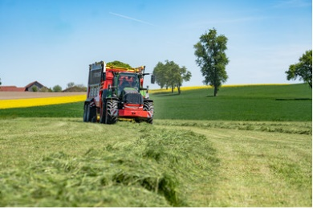 | 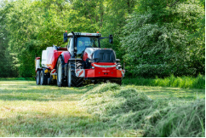
LIQUIDO F 3000 met JUMBO 5320 DB in gebruik | LIQUIDO F 3000 met IMPRESS 3160 VC PRO in gebruik
https://www.poettinger.at/de_at/newsroom/pressebild/171372 | https://www.poettinger.at/de_at/newsroom/pressebild/170833
Meer voor afdrukken geoptimaliseerde afbeeldingen: http://www.poettinger.at/presse

